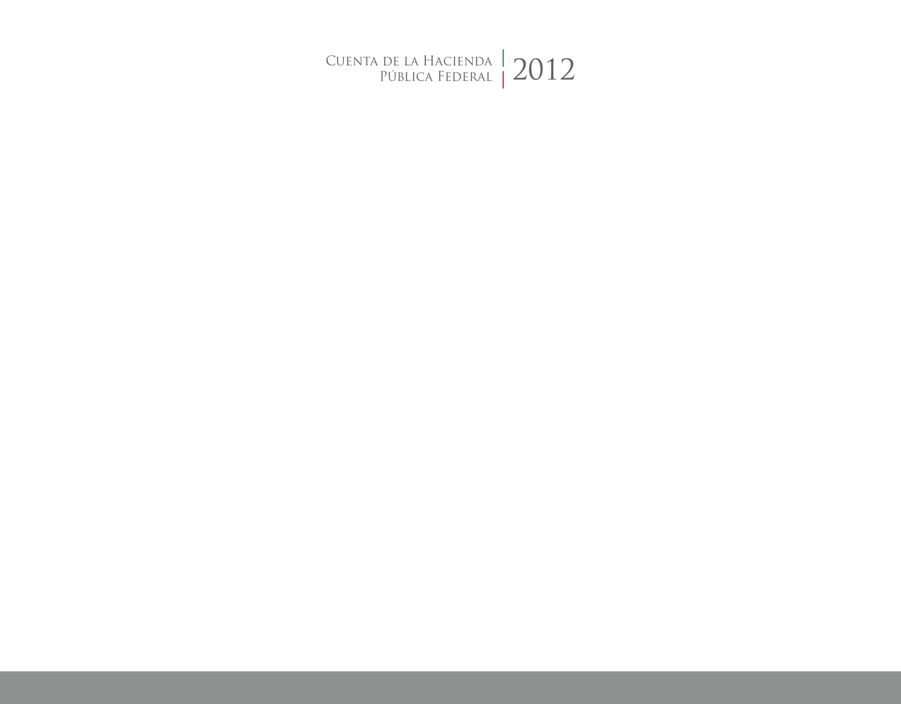

**Información**

**Contable**

201762014



CUENTA PÚBLICA

ENTIDAD FEDERATIVA DE TLAXCALA